第8章 Drupal 主题系统（ Drupal theme）(1)
修改 Drupal 生成的 HTML 或者其他标识字体，你需要深入的了解主题系统的各个组成部分。主题系统是个优雅的架构，它可使你绕过核心代码，但是它有一个很长的学习曲线，特别是在你想 使你的站点于其他 drupal 站点看起来不同时。我们将向你讲述主题系统是如何工作的，以及想你展示隐藏在 Drupal 核心本后的一些最佳实践。首先要记住的是：不要通过编辑模块文件内部的 HTML 来改变你站点的外观。如果这样做了，你仅仅创建了一个对你个人适用的内容管理系统，这样你就会失去开源软件系统最大的优势之一 - 社区的支持。覆盖，而不是修改。
主题系统的组成
主题系统有多个抽象层次组成：模板语言（template language），主题引擎（theme engines）和主题。
模板语言和主题引擎
主题系统可以使用多个模板语言。Smarty、PHPTAL 和 XTemplate 可以与 Drupal 集成，用来向模板文件中添加动态数据。为了使用这些语言，需要一个叫做主题引擎的包装器，用来在模板语言和 Drupal 之间交互。你可以在 http://drupal.org/project/Theme+engines 找到对应的模板语言的主题引擎。你可以通过将相应主题引擎的目录放置到你站点的主题引擎目录下面来安装主题引擎。如果仅用于单个站点，使用目录 sites/sitename/themes/engine，如果用于多个 Drupal 站点，则使用目录 sites/all/themes/engine，如图8-1所示。
Drupal 社区创建了一个自己的引擎，专门对 Drupal 进行了优化。它叫做 PHPTemplate，它使用 php 函数来作为模板语言，这消除了其他模板语言常常使用的中间层的解析环节。这是 Drupal 最长用的的模板引擎，它被默认安装了。它位于 themes/engine/phptemplate，如图8-2所示：
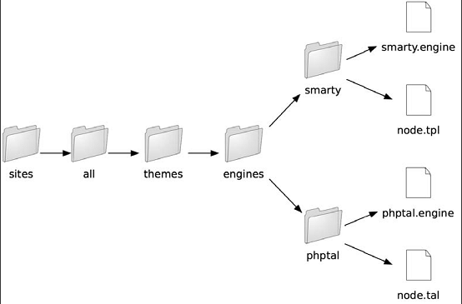
图8-1 为 Drupal 添加定制主题引擎的目录结构
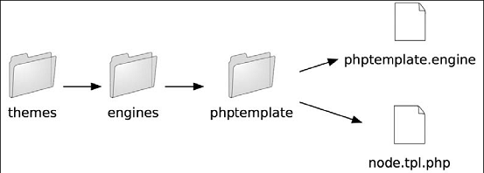
图8-2 为 Drupal 核心主题引擎的目录结构。这个位置专门用于放置核心主题引擎。
注意：注意完全可以不使用模板语言而简单的使用 php 模板文件。如果你是速度的狂热分子，或者可能仅仅是想折磨一下你的设计者，你甚至可以不使用主题引擎而仅仅使用裸php函数来实现你的整个主题。例如一个 基于 php 的主题，参看 themes/chameleon/chameleon.theme。
当你安装好一个主题引擎后，你不会看到你的站点的任何改变。这是因为，主题引擎仅仅是一个接口库，在主题引擎被使用以前，你仍然需要安装一个依赖于该主题引擎的 Drupal 主题。
要使用哪一个模板语言呢？如果你正在转换一个遗留站点，可能使用以前的模板语言更方便一些，也许你的设计团队更倾向于使用所见即所得的编辑器，这样 PHPTAL 应该是个更好的选择，因为它可以阻止这些编辑器对模板的破坏。你可以看到关于 PHPTemplate 最多的文档和支持，如果你是从新开始建立一个站点的话，如果从长期的维护和社区支持这两个角度来看，它应该是最好的选择了。
主题（themes）
用 Drupal 的话来说，主题就是一组展示你站点外观的文件。你可以从 http://drupal.org/project/Themes 下载定已制好的主题，或者你可以自己动手。这正是你在本章将要学习的。作为一个 web 设计者，主题有你所期望的大部分内容组成：样式、图像、JAVAscript 文件，等等。你将发现，在 Drupal 主题和纯 HTML 站点之间的区别就是模板文件。这些文件一般都包含大段的静态 HTML 和一些小段的用来插入动态内容的代码。模板文件的语义依赖于他所以来的支持他们的主题引擎。例如，列表8-1、8-2、8-3列出了3段模板文件代码片 段，它们输出同样的内容但是包含完全不同的模板文件内容。
列表8-1 Smarty
{if count($secondary_links)}
{theme function='links' data=$secondary_links delimiter="
\n
"}
{/if}
{if count($primary_links)}
{theme function='links' data=$primary_links delimiter="
\n
"}
{/if}
列表8-2 PHPTAL
secondary link
primary link
列表8-3 PHPTemplate
<?php if (count($secondary_links)) : ?>
<?php foreach ($secondary_links as $link): ?>
<?php print $link?>
<?php endforeach; ?>
<?php endif; ?>
<?php if (count($primary_links)) : ?>
<?php foreach ($primary_links as $link): ?>
<?php print $link?>
<?php endforeach; ?>
<?php endif; ?>
每一个模板文件由于它所使用的模板语言的不同看起来也不同。模板文件的后缀决定于它所使用的模板语言，也就是它所依赖的主题引擎（参看表8-1）
表8-1模板文件的扩展名意味着它所依赖的模板语言。
Template File Extension Theme Engine
.theme PHP
.tpl.php PHPTemplate*
.tal PHPTAL
.tpl Smarty
第8章 Drupal 主题系统（ Drupal theme）(2) 安装主题
安装主题
为了使在 Drupal 管理界面能够呈现一个新的主题，你需要把它放到 sites/sitename/themes 下面。如果你想在一个多站点 Drupal 系统中使所有的站点都可以使用它，那么你需要把它放到 sites/all/themes 下面。你可以在你的站点安装任意多个主题，而主题的安装和模块的安装基本上相同。将主题文件放到相应的位置后，导航到管理页面 Administer > Site building > Themes。你可以一次安装和启用多个主题。这意味着什么？通过启用多个主题，用户可以在他们的个人首页上选择启用主题中的任何一个，在用户访问站点 时，就使用所选的主题了。
当下载或者创建一个新的主题时，将新主题和核心主题以及贡献主题区分开来是个很好的习惯。我们推荐在你的 themes 文件夹下面建立一个另一个层次文件夹。将定制的主题放到文件夹 custom，而将从 drupal.Org 下载下来的社区贡献的主题放到 drupal-contrib。
建造一个 PHPTemplate 主题
有多种基本方式可以创建一个主题，这依赖于你开始所拥有的材料。将如你的设计者已经为你的提供了站点的 HTML 和 CSS 文件。那么将设计者的设计转化为一个主题有多么简单呢？它确实不是很难，你可能已经完成了工作的80%。那么剩下的20% － 最后的小饮和甜点 － 它将 Drupal 的主题花与静态 HTML 区分了开了（英文意思为将男仆与日本武士区分开来）。首先让我们从简单的开始。
注意：如果你从零开始设计你的主题的话，在开放源代码 WEB 设计站点 http://www.oswd.org 里面有很多非常棒的设计可供借鉴（注意他们是 HTML 和 CSS 设计，而不是 Drupal 主题）
我们假设给了你列表8-4和8-5中所示的 HTML页面和 CSS 样式，让你将他们转化为一个 DRUPAL 主题。显然在一个真实的项目中，你所受到的文件应该比这些更细节，但是从这里你可以学到方法。
Listing 8-4. page.html
Page Title
Header
Lorem ipsum dolor sit amet, consectetuer adipiscing elit, sed diam nonummy nibh euismod tincidunt ut.
Subheading
Lorem ipsum dolor sit amet, consectetuer adipiscing elit, sed diam nonummy nibh euismod tincidunt ut.
Footer
Listing 8-5. global.css
#container {
width: 90%;
margin: 10px auto;
background-color: #fff;
color: #333;
border: 1px solid gray;
line-height: 130%;
}
#header {
padding: .5em;
background-color: #ddd;
border-bottom: 1px solid gray;
}
#header h1 {
padding: 0;
margin: 0;
}
#sidebar-left {
float: left;
width: 160px;
margin: 0;
padding: 1em;
}
#main {
margin-left: 200px;
border-left: 1px solid gray;
padding: 1em;
max-width: 36em;
}
#footer {
clear: both;
margin: 0;
padding: .5em;
color: #333;
background-color: #ddd;
border-top: 1px solid gray;
}
#sidebar-left p { margin: 0 0 1em 0; }
#main h2 { margin: 0 0 .5em 0; }
该设计如图8-3所示
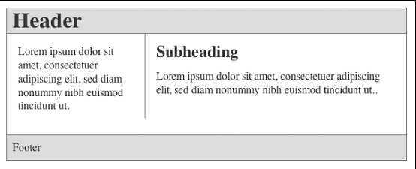
图8-3 在转化为 Drupal 主题以前的设计
让我们将新主题叫做 greyscale, 所以在文件夹 sites/all/themes/custom 下面创建一个子文件夹 greyscale。如果不存在 sites/all/themes/custom 的话你需要创建一个。将 page.html 和 global.css 复制到 greyscale 文件夹下面。接下来，将 page.html 重命名为 page.tpl.php,这样他将作为为每个 Drupal 页面服务的一个新的页面模板。由于主题 greyscale 有了一个 page.tpl.php 文件，现在你就可以在管理页面中激活它。到 Administer > Site building > Themes 下面，将它设置为默认主题。
恭喜! 现在你应该可以实际看到你的新设计了。外部的样式还没有加载进来（我们将在后面讨论它），而在你的站点中对任何页面的导航都显示这个同一个页面，尽管如 此，这也是一个了不起的开始。由于在你的站点中到任何页面的导航都显示 page.tpl.php 中的静态HTML内容，所以现在你没有办法进入管理页面了。我们将你关到了 Drupal 的门外面。哎哟。一不小心被关到了门外面，下面我们将向你讲述如何解套。一种办法是对刚才启用的主题进行重命名。在这种情况下，你可以简单的将 greyscale 改为 greyscale_ 这样你就可以重新返回站点里面了。那是一个快速解决办法，由于你知道问题的真正所在，另一种方式，你可以向 page.tpl.php 中添加适当的变量，从而展示 Drupal 的动态内容而不是上面的静态内容。
每一个 PHPTemplate 模板文件 － 无论 page.tpl.php、node.tpl.php、block.tpl.php 还是其它—都有一组动态内容变量提供给他们使用。打开 page.tpl.php 将相应的静态内容替换为相应的 Drupal 变量。不要担心，我们很快后面讲述这些变量。
<?php print $head_title ?>
<?php print $site_name ?>
<?php if ($sidebar_left): ?>
<?php print $sidebar_left ?>
<?php endif; ?>
<?php print $title ?>
<?php print $content ?>
<?php print $footer_message ?>
重新加载页面，你将发现，变量被 Drupal 的相应内容所替换。你将注意到 global.css 样式单没有被加载，这是因为指向该文件的路径不正确。你可以手工的调整其路径，或者你可以以 Drupal 的方式来完成它以获得更好的灵活性和其它好处。
首先将 global.css 重命名为 style.css。根据习惯，Drupal 将自动的查找每个主题下面的 style.css 文件，它将该信息添加到变量 $styles 里面，从而被传递到 page.tpl.php。让我们使用这一信息更新 page.tpl.php。
<?php print $head_title ?>
<?php print $styles ?>
...
保存你的修改并重新加载页面。瞧。如果你查看页面的源代码的话，你将注意到，其他启用的模块所带有的样式单也被加载了进来，这些都是通过变量 $styles 完成的。通过将你的 Css 文件命名为 style.css，这允许 Drupal 使用它的 css 预处理引擎来处理它，从而消除 CSS 文件中所有的空白和换行，替换的，drupal 没有使用多个样式单，而是将它们合并到了一起，作为一个文件提供。关于这一特性的更多细节，参看第22章。
这里有更多的可添加到 page.tpl.php 和其它模板文件的变量。让我们逐一考察一下。
第8章 Drupal 主题系统（ Drupal theme）(3) 模板文件
理解模板文件
一些主题包含所有的各种模板文件，而其他仅包含 page.tpl.php。所以你如何知道你可以创建那些模板文件以及哪些可被 Drupal 识别？创建模板文件时所遵循的命名习惯有哪些？在接下来的部分，你将学习到使用模板文件的里里外外的各种知识。
模板文件 page.tpl.php
page.tpl.php 是所有其它模板文件的祖宗，并为站点提供了整体的外观，其它模板文件被插入到了 page.tpl.php，如图8-4所说明的。
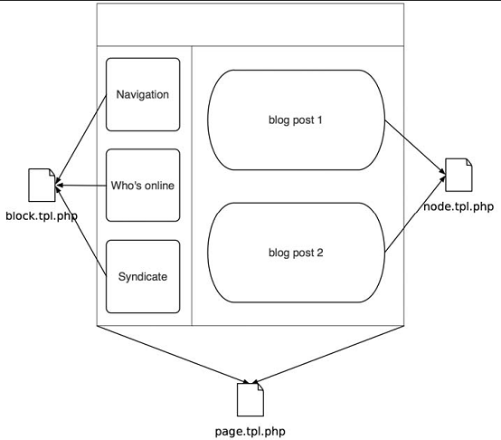
图8-4 其它的模板被插入到了 page.tpl.php 文件中
在图8-4中 block.tpl.php 和 node.tpl.php 的插入由主题系统自动完成。记住在前面的例子中什么时候你创建了 page.tpl.php 文件？好的，变量 $content 包含了对 node.tpl.php 输出的调用，而 $sidebar_left 包含了对 block.tpl.php 输出的调用。
当你想为其它的页面创建不同的外观时，而一个简单的页面外观不再适用了，你想怎么办？有两种好的方式可以创建更多的页面模板。
首先，你可以通过基于站点当前系统URL来创建额外的页面模板文件。例如，如果你想访问 http://example.com/?q=user/1，那么 PHPTemplate 将以下面的顺序来查找页面模板：
page-user-1.tpl.php
page-user.tpl.php
page.tpl.php
PHPTemplate 一旦找到一个要包含的模板文件将会停止继续寻找。page-user.tpl.php 可被所有的用户页面使用，而 page-user-1 仅可以在 URL 为 user/1、user/1/edit 时执行等等。
注意：在这里 Drupal 使用的是内部的 URL，所以如果你是用了允许别名化 URL 的模块 path 或者 pathauto 时，你仍然需要引用 Drupal 的内部 URL，而不是使用别名。
让我们使用节点编辑页面 http://example.com/?q=node/1/edit 作为一个例子。下面是 PHPTemplate 查找页面模板文件的顺序：
page-node-edit.tpl.php
page-node-1.tpl.php
page-node.tpl.php
page.tpl.php
警告：如果你没有在 page.tpl.php 中使用区域变量（$header、$footer、$sidebar_left、$sidebar_right），但是它们仍然被创建了。这是一个性能问 题，因为 Drupal 构建的所有的区块，而对于一个特定的页面视图却把它们扔到了一遍。如果定制页面视图不需要区块，一个比从模板文件中排除该变量的更好的方式是到区块管理页 面中去，当展示定制页面时，将这些区块禁用掉。参看第9章，查看关于在特定页面禁用区块的更多信息。
细节：为你的站点的首页创建一个定制的页面模板，简单的创建一个名为 page-front.tpl.php 的模板文件即可。
如果你需要创建一个定制的页面模板，你可以从复制你当前的 page.tpl.php 的开始，然后将它修改为你所需要的。下面是在页面模板中可用到的变量：
$base_path：Drupal 安装的基本路径。如果安装在根目录下，这是最简单的，他将默认为根目录。
$breadcrumb：Returns the HTML for displaying the navigational breadcrumbs on the page.
$closure：返回 hook_footer() 的输出，它常在页面的底部使用。
$css：返回一个所有 css 文件组成的数组结构，以添加到页面中去。使用 $styles 来返回 $css 数组的 HTML 版本。
$content：返回将要展示的 HTML 内容。例如，它可以包含一个节点、一组节点、管理接口的内容等等。
$directory：主题所在的相对路径。例如 themes/bluemarine 或者 sites/all/themes/custom/mytheme。你通常联合使用该变量和 $base_path 来构建你的站点主题的绝对路径：<?php print $base_path . $directory ?>
$feed_icons：返回该页面的 RSS 种子链接
$footer_message：返回页脚信息文本，在下面页面输入它：Administer > Site configuration > Site information。
$head：返回放置在 部分的 HTML。模块可以通过调用 drupal_set_html_head() 来向 $head 添加额外的比如 RSS 种子的纯文本。
$head_title：在页面标题中展示的文本，放在 HTML 标签中。
$help：帮助文本，大多数用于管理页面。模块可以通过实现 hook_help() 来提供该变量。
$is_front：如果当前展示的为首页的话为真 TRUE。
$language：站点展示时所使用的语言
$layout：这一变量允许你定义外观的不同类型的风格，而变量 $layout 的值依赖于启用的工具条（sidebars）的数量。可能的值包括：none、left、right 和 both。
$logo：指向 logo 图像的路径，在启用主题的主题配置页面定义。通常这样使用：
" />
$messages：为表单或者其他信息返回的验证错误和正确的提示信息的 HTML。它通常显示在页面的头部。
$mission：返回站点使命文本，在 Administer > Site configuration > Site information 中输入。只有当 $is_front 为 TRUE 时才可以使用。
$node：整个节点对象，当察看一个单独节点页面时可用。
$primary_links：一个包含了一级链接的数组。在 Administer > Site building > Menus 中定义它们。通常 $secondary_links 通过函数 theme('links') 来定制输出的样式，如下所示：
<?php print theme('links', $primary_links) ?>
$scripts：返回向页面的 标签中所添加的 HTML。这也是关于 jQuery 如何被加载的（参看第17章查看关于 jQuery 的更多信息）
$search_box：返回搜索表单的 HTML。当管理员在启用的主题中的主题配置页面禁止展示搜索时，或者搜索模块禁用时，$site_slogan 为空。
$secondary_links：一个包含了二级链接的数组。在 Administer > Site building > Menus 中定义它们。通常 $secondary_links 通过函数 theme('links') 来定制输出的样式，如下所示：
<?php print theme('links', $secondary_links) ?>
$sidebar_left：返回左边工具条的 HTML，包含了属于该区域的所有区块的 HTML。
$sidebar_right：返回右边工具条的 HTML，包含了属于该区域的所有区块的 HTML。
$site_name：站点的名称。在 Administer > Site configuration > Site information 中设置。当管理员在启用的主题中的主题配置页面禁止展示标语时，$site_name 为空。
$site_slogan：站点的标语。在 Administer > Site configuration > Site information 中设置。当管理员在启用的主题中的主题配置页面禁止展示标语时，$site_slogan 为空。
$styles：返回连接到页面需要的 CSS 文件的 HTML。CSS 文件通过 drupal_add_css() 添加到 $styles 中去。
$tabs：返回用于为节点展示诸如 View/Edit 的标签的 HTML。
$title：主内容的标题，与 $head_title 不同。当察看一个单独节点视图页面时，$title 就是节点的标题。当常看 Drupal 的管理员页面时，$title 通常有菜单项来设置，菜单项对应于查看的页面。（参看第4章，关于菜单项的更多信息）.
模板文件 node.tpl.php
节点模板负责控制一个页面内部的一片单独的内容的展示。而不是影响整个页面，节点模板仅影响 page.tpl.php 中的变量 $content。他们负责节点以 teaser 视图的方式展示（当多个节点在同一个页面列出时），或者以 body 视图的方式（当节点填充 page.tpl.php 中的整个变量 $content 并单独出现在他自己的页面）。节点文件中的变量 $page，当为 body 视图方式时，它为真，当为 teaser 视图方式时，它为假。
模板文件 node.tpl.php 是一个处理所有节点视图的一般模板。如果你想要一个不同的模板，比如说，日志模板而不是论坛节点模板？你如何才能为特定节点类型创建一个专有的模板而不是全部都使用一个通用的模板？
幸好节点模板提供了一个令人喜欢的粒度而没有超出盒子的范围。简单的将 node.tpl.php 复制一份并重命名为 node-nodetype.tpl.php，这样 PHPTempalte 就可以选择这一个模板而不是通用模板。所以为 blog 实体定制输出样式时，仅需要简单的使用 node-blog.tpl.php 即可。你通过 Administer > Content management > Content types 创建的任何节点类型都可以以同样的方式拥有一个单独的模板文件。在节点模板中，你可以使用下面的变量：
$content：节点的主体部分，如果是一个分页显示的结果时，它为 teaser。
$date：节点被创建的格式化日期。
$links：与节点相关的链接，比如“read more”或者“add comment”。模块通过实现 hook_link() 来添加额外的链接。
$name：创建该页面的用户名，连接到他的个人主页。
$node：整个节点对象和它的所有属性。
$node_url：该节点的持久化的 URI。
$page：当为 body 视图方式时，它为真，当为 teaser 视图方式时，它为假。
$taxonomy：由节点的分类词语构成的一个数组
$teaser：布尔值，用来决定是否展示 teaser。当它为假时，意味着节点采用 body 方式展示，为真时，表示以 teaser 方式展示。
$terms：与该节点相关的分类单词的 HTML。每一个单词都指向他自己的分类单词页面。
$title：节点的标题。当在多个节点列表的页面这里有个链接指向该节点的主体视图。
$submitted：“Submitted by”文本。管理员可以配置这一信息的展示，在一个基于单个节点类型的主题配置页面配置。
$picture：用户图像的 HTML，如果启用了图像并且设置了用户图像。
通常节点模板文件中的变量 $content 并不会像你期望的方式构建数据。当使用了一个扩展了节点属性的贡献模块比如 CCK 等字段相关的模块时，这尤其正确。
幸运的是，PHPTemplate 将整个节点对象传递给了节点模板文件。如果你在你的模板文件中的头部使用下面的调试语句并加载包含节点的页面，你将发现组成节点的所有属性。如果查看你浏览页面的源代码的话，读起来可能更容易一些。
<?php print_r($node) ?>
现在你可以看到组成节点的所有部分了，直接访问他们的属性，像期望的那样标识它们，而不是使用聚合的变量 $content.
警告：当直接格式化一个节点对象时，你也必须负责你站点的安全。请参看第20章来学习如何使用适当的函数来过滤用户提交的数据以阻止 XSS 攻击
模板文件 block.tpl.php
区块在 Administer > Site building > Blocks 中列出，并且由 block.tpl.php 提供的标识包装。如果你对区块不熟悉的话，可以参看第9章以获得更多信息。像页面模板和节点模板文件一样，区块系统使用了一个建议的层次来查找包裹了区块 的模板文件。该层次如下所示：
block-modulename-delta.tpl.php
block-modulename.tpl.php
block-region.tpl.php
block.tpl.php
在上面的序列中，modulename 是实现了该区块的模块的名称.例如，区块“Who's Online”由模块 user.module 实现。由站点管理员创建的区块都指向区块模块。如果你不知道那个模块实现了给定的区块，通过使用一些 PHP 调试，你可以找到所有的原始信息.通过在你的 block.tpl.php 的头部键入下面一行代码，你将打印出在当前页面启用的每个区块的整个区块对象。
<?php print_r($block); ?>
如果你查看浏览页面的源代码的话，这会更容易读些。下面是区块“Who's Online”所展示的：
stdClass Object
(
[module] => user
[delta] => 3
[theme] => bluemarine
[status] => 1
[weight] => 0
[region] => footer
[custom] => 0
[throttle] => 0
[visibility] => 0
[pages] =>
[title] =>
[subject] => Who's online
[content] => There are currently ...
)
现在你得到了该区块的所有的细节了，你可以非常容易的构建一个或多个如下所示的区块模板文件这依赖于你所想要指向的范围：
block-user-3.tpl.php // Target just the Who's Online block.
block-user.tpl.php // Target all block output by user module.
block-footer.tpl.php // Target all blocks in the footer region.
block.tpl.php // Target all blocks on any page.
下面是在区块模板文件中你可以使用的变量：
$block：整个区块对象。
$block_id：一个整数，当生成一个区块时，递增，同时区块模板文件被调用。
$block_zebra：当 $block_id 递增时，该变量不断的在“odd”和“even”之间变换。
模板文件：comment.tpl.php
模板文件 comment.tpl.php 为评论添加修饰。它不像节点那样可以容易的将日志评论和论坛评论区分开来。可以这样做，但是必须使用代码完成，并且好好的钻研一下函数 phptemplate_variables()。下面是使用评论模板文件时可使用的变量：
$author：Hyperlink author name to the author's profile page, if he or she has one.
$comment：Comment object containing all comment attributes.
$content：The body of the comment.
$date：Formatted creation date of the post.
$links“Contextual links related to the comment such as “edit”, “reply,” and “delete.”
$new：Returns “new” for a comment yet to be viewed by the currently logged in user and “updated” for an updated comment. You can change the text returned from $new by overriding theme_mark() in includes/theme.inc. Drupal doesn’t track which comments have been read or updated for anonymous users.
$picture：HTML for the user picture. You must enable picture support at Administer > User management > User settings, and you must check “User pictures in comments” on each theme’s configuration page for enabled themes. Finally, either the site administrator must provide a default picture or the user must upload a picture so there is an image to display.
$submitted：“Submitted by” string with username and date.
$title：Hyperlink title to this comment.
模板文件 box.tpl.php
模板文件 box.tpl.php 是 Drupal 内部最容易引起歧义的模板文件了。他在 Drupal 核心中使用，用来包裹评论的提交表单和查询结果。除了这些，很少用的到它。它对区块不起作用，这可能是个一出错的地方（这是因为由管理员创建的区块在数据 库中存贮使用的表名为 boxes）.在盒子模板中你可使用的变量如下：
$content：盒子的内容
$region：盒子应该被展示的区域。例如包括 header、sidebar-left 和 main。
$title：盒子的标题。
第8章 Drupal 主题系统（ Drupal theme）(4) 高级特性 1 覆写主题函数
在前面的部分，你学到了 Drupal 使用的各种不同模板文件，当 Drupal 要将你的主题合并到一起时就会查找这些模板。你学到了如何创建页面模板文件，如何创建特定节点类型的节点模板文件，甚至特定区块的区块模板文件。换句话 说，对于定制主题的知识，你已经掌握了80%。
那么剩下的20%呢？如何主题化 Drupal 的表单？如何修改一些简单的东西比如面包屑的外观？在这一部分，我们将回答这些问题并帮你成为 Drupal 主题化的高手。你将从主题化高手的基本武器之一 template.php 文件开始学起。
template.php 文件是整合定制的模板文件的地方：定义新的区块区域，覆写 Drupal 的默认主题函数，拦截传递给模板文件的变量并创建定制的变量。
覆写主题函数
Drupal 的主题系统背后的核心哲理和钩子系统的类似。通过遵循命名规范，就可以标识出哪些函数是主体相关的函数，它们负责格式化并返回你站点的内容。主题函数由它 们函数名的前缀“theme_”来标识。这一命名规范使得 Drupal 能够为所有的主题函数创建一个函数覆写机制。设计者就可以命令 Drupal 执行一个具有更高优先级的定制的函数，从而代替开发者在模块中给出的默认的主题函数。例如，让我们检查一下当构建站点的面包屑时该流程是怎么工作的。
打开 includes/theme.inc 并检查文件中的函数。几乎所有的函数都以 theme_ 开头，这就告诉人们它是可以被覆写的。特别的，我们检查 theme_breadcrumb()：
/**
* Return a themed breadcrumb trail.
*
* @param $breadcrumb
* An array containing the breadcrumb links.
* @return a string containing the breadcrumb output.
*/
function theme_breadcrumb($breadcrumb) {
if (!empty($breadcrumb)) {
return ''. implode(' è ', $breadcrumb) .'';
}
}
这个函数控制着 Drupal 中面包屑导航条的 HTML 输出。当前，它在面包屑的每一项之间添加了一个指向右边的双箭头分隔符（>>）。假定你想将 div 标签改为 span 标签，并使用星号（*）来代替双箭头（>>）。那么你该怎么办呢？一种方式是在 theme.inc 中修改这个函数，保存，并调用。这样也能达到目的。（不！不！千万不要这样做！）。我们有一些更好的方式。
你见过 Drupal 内核中是怎么调用这些主题函数么？你永远都不会看到直接调用 theme_breadcrumb() 的情况。替代的，它通常包装在助手函数 theme() 中。
你期望函数这样调用：
theme_breadcrumb($breadcrumb)
但实际不是这样。替代的，你将看到开发者这样调用：
theme('breadcrumb', $breadcrumb);
这个通用的 theme() 函数负责初始化主题层并将函数调用分发到合适的位置，这使得我们能够以更优雅的方案来解决我们的问题。图8-5展示了通过调用 theme()，命令 Drupal 按照下面的次序查找相应的面包屑函数。
假定你使用的主题为 bluemarine，它是基于 PHPTemplate 的主题，那么 Drupal 将会查找下面的函数：
bluemarine_breadcrumb()
phptemplate_breadcrumb()
theme_breadcrumb()
为了修改 Drupal 的面包屑，在当前主题的文件夹下创建一个空的 template.php 文件，并将 theme.inc 中的 theme_breadcrumb() 函数复制并粘贴到该文件里面。记住要包含 <?php 标签。还有对函数进行重命名，将 theme_breadcrumb 改为 mytheme_breadcrumb。
<?php
/**
* Return a themed breadcrumb trail.
*
* @param $breadcrumb
* An array containing the breadcrumb links.
* @return a string containing the breadcrumb output.
*/
function mytheme_breadcrumb($breadcrumb) {
if (!empty($breadcrumb)) {
return ''. implode(' * ', $breadcrumb) .'';
}
}
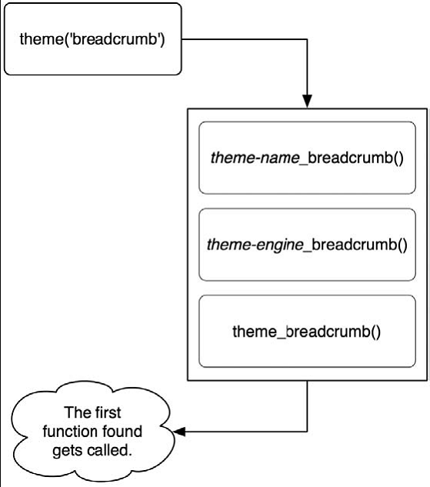
图8-5 覆写主题的工作原理
当下一次 Drupal 需要生成面包屑时，它就会先找到你的函数并使用它来代替默认的 theme_breadcrumb() 函数，这样面包屑中就会包含你的星号了，而不再包含默认的双箭头了。很漂亮，不是么？你没有修改一行核心代码。通过 theme() 函数来管理所有的主题函数调用，如果当前主题覆写了任何一个 theme_ 函数，Drupal 都可以检查到这些覆写的函数并使用它们来代替默认的主题函数。开发者，请注意：在你的模块中任何需要输出 HTML 或者 XML 的部分都应该使用以“theme_”开头的主题函数，这样设计者就可以覆写它们了。拿 user.module 来说（参看图8-6）
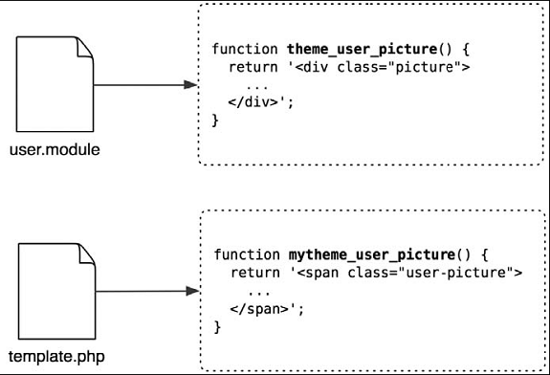
图8-6 可以在主题层覆写由模块暴露的主题函数。定制的主题函数 mytheme_user_picture() 覆写了默认的 theme_user_picture()，接下来将会使用 mytheme_user_picture() 代替 theme_user_picture()。
第8章 Drupal 主题系统（ Drupal theme）(4) 高级特性 2 添加和操纵模板变量
定义额外的模板文件
如果你和一个设计者一同工作，你想让他/她从代码中找到主题函数并覆写它，这有点难为人的。幸运的是，有另一种方法，使得设计者更容易的修改外观。你可以将匹配的主题函数替换为它们自己的模板文件。我们将通过大家熟悉的面包屑的例子来说明这一点。
首先，在你的主题目录下创建一个名为 breadcrumb.tpl.php 的文件。这是用于面包屑的新的模板文件。因为我们想将 标签替换为 标签，继续前进，向该文件中添加以下内容：
<?php print $breadcrumb ?>
现在设计者就很容易编辑了。现在你需要在 Drupal 需要显示面包屑时告诉它调用这个模板文件。在 template.php 里，像你前面做的那样覆写 theme_breadcrumb()，但是这次在函数内部你将使用模板文件来代替相应的功能：
function mytheme_breadcrumb($breadcrumb) {
if (!empty($breadcrumb)) {
$variables = array(
'breadcrumb' => implode(' * ', $breadcrumb)
);
return _phptemplate_callback('breadcrumb', $variables);
}
}
这个函数的关键点在于 _phptemplate_callback()。它的第一个参数是要查找的模板文件的名字，第二个参数是传递给模板文件的变量数组。你的模板文件需要多少变量，你就可以创建并传递多少。
添加和操纵模板变量
问题又来了：如果你可以创建你自己的模板文件并控制传递给它们的参数，那么你如何操纵或者添加传递给页面和节点模板文件的变量呢？
每次加载一个模板文件都需要调用 _phptemplate_callback() 函数，我们在前面已经介绍了该函数。这个函数负责收集变量并将其传递给合适的模板文件中，而这些变量可来自于不同的位置：
作为 _phptemplate_callback() 的第2个参数传递过来的 $variables 数组。
通过 phptemplate.engine 中的 _phptemplate_default_variables() 为每个模板文件追加的默认变量。
从 _phptemplate_variables() 返回的变量。这个函数在 Drupal 中，默认情况下是不存在的，在变量发送给相应的模板文件以前，你可以在你的主题内使用这个函数来操纵变量。
图8-7展示了如何将其与更高的主题系统绑定到一起
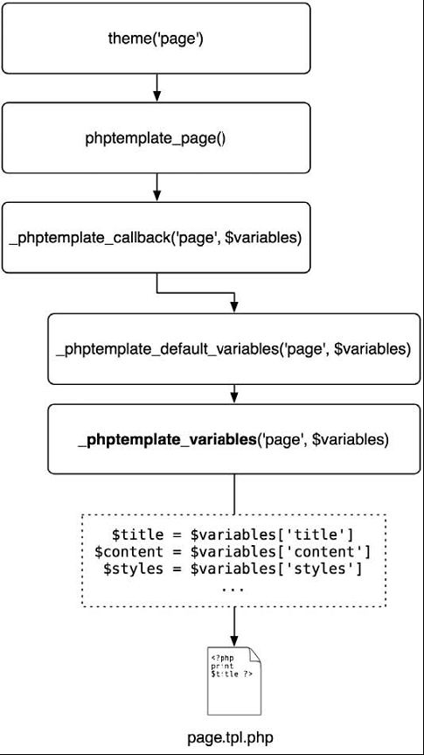
图8-7 开发者可以使用 _phptemplate_variables() 函数来拦截并操纵发送给模板文件的变量
_phptemplate_variables() 的一个通常的用法是，当有人访问站点而且已经登录时，为其设置一个变量。向你的 template.php 文件中添加以下变量：
/**
* Intercept template variables.
*
* @param $hook
* The name of the theme function being executed.
* @param $vars
* An array of variables passed to the template file.
*/
function _phptemplate_variables($hook, $vars = array()) {
switch ($hook) {
// Send a new variable, $logged_in, to page.tpl.php to tell us if the current
// user is logged in or out.
case 'page':
// Get the currently logged in user.
global $user;
// An anonymous user has a user ID of zero.
if ($user->uid > 0) {
// The user is logged in.
$vars['logged_in'] = TRUE;
}
else {
// The user is not logged in.
$vars['logged_in'] = FALSE;
}
break;
}
return $vars;
}
在前面的代码中，由于这样或者那样的原因，你为页面主题钩子或者 page.tpl.php 创建了一个新的变量。当用户已登录时，$logged_in 为 TRUE；当匿名用户访问站点时，$logged_in 为 FALSE。另一个通常需要设置变量的情况是，当一个作者创建一个评论时，检查他是不是被评论的文章的作者，这样就可以使用不同的样式了。下面是如何实现 的：
function _phptemplate_variables($hook, $vars = array()) {
switch ($hook) {
// Send a new variable, $logged_in, to page.tpl.php to tell us if the current
// user is logged in or not.
case 'page':
// Get the currently logged in user.
global $user;
// An anonymous user has a user id of zero.
if ($user->uid > 0) {
// The user is logged in.
$vars['logged_in'] = TRUE;
}
else {
// The user is not logged in.
$vars['logged_in'] = FALSE;
}
break;
case 'comment':
// We load the node object to which the current comment is attached.
$node = node_load($vars['comment']->nid);
// If the author of this comment is equal to the author of the node,
// we set a variable; then in our theme we can theme this comment
// differently so it stands out.
$vars['author_comment'] = $vars['comment']->uid == $node->uid ? TRUE
: FALSE;
break;
}
return $vars;
}
现在在 comment.tpl.php 中你可以检查 $author_comment 的值，根据它的值的不同可设置不同的 CSS 类。
注意：在 _phptemplate_variables() 中你还可以修改的一个变量是 $vars['template_file']，它是 Drupal 将要调用的模板文件的名字。如果你在一个更复杂的条件下需要加载另外一个模板文件，你可以在这里修改这个变量。
第8章 Drupal 主题系统（ Drupal theme）(4) 高级特性 3 定义新的区块区域
定义新的区块区域
区域是在 Drupal 的主题中放置区块的地方。通过 Drupal 的后台管理接口 Administer > Site building >Blocks，你可以将区块指定到区域中并管理它们。
尽管你可以创建任何你想要的区域，但是在主题中默认的区域有左栏、右栏、页首和页尾。一旦声明了区域以后，就可以在你的页面模板文件中（例如 page.tpl.php）将其作为变量使用它们了。例如，对于页首区域，可以使用 <?php print $header ?>。通过在你的 template.php 文件中使用 name-of-your-theme_regions() 函数，你可以创建其它的区域。
/*
* Declare the available regions implemented by this engine.
*
* @return
* An array of regions. Each array element takes the format:
* variable_name => t('human readable name')
*/
function mytheme_regions() {
return array(
'left' => t('left sidebar'),
'right' => t('right sidebar'),
'content_top' => t('content top'),
'content_bottom' => t('content bottom'),
'header' => t('header'),
'footer' => t('footer')
);
}
为了在你的页面模板中输出 content_top 区域，可使用 <?php print $content_top ?>。
Drupal 表单的主体化
修改 Drupal 表单的外观不像创建一个模板文件那样容易，因为 Drupal 中的表单依赖于它们自己的 API。关于表单主体化的具体细节，可参看第10章。
总结
读完本章以后，你应该可以：
理解主题引擎和主题是什么
理解 Drupal 中 PHPTemplate 的工作原理
创建模板文件
覆写主题函数
操纵模板变量
为区块创建新的页面区域
第9章 Drupal 区块（Drupal block）（1）
区块是文本或者功能的一个片段，它通常位于一个网站的主内容区域之外，比如左栏、右栏、页首、页尾等等。如果你曾经登录过一个 Drupal 站点，或者访问过一个 Drupal 的管理界面，那么你是用过区块。区块的访问权限和放置位置通过管理接口控制，它简化了开发者创建区块时的工作量，区块配置页面位于Administer > Site building > Blocks （http://example.com/?q=admin/build/block）。
什么时候使用区块？
区块包含一个标题和一个描述，大多数用于代码片段和状态指示器，而不是用于包含各种信息的内容。因此，区块不是节点，它与节点有着不同的规则。节点 有修改控制，完善的访问权限，附带评论的能力，RSS 种子和分类词语，它们通常用于一个站点的主要内容部分，区块拥有选项用于控制谁可以访问它们以及它们出现在站点的哪些页面。如果启用了 throttle（节流阀）模块，当访问量超过一定阀值时，一些不重要的区块，能够被自动关闭。区块列表页面如图9-1所示。
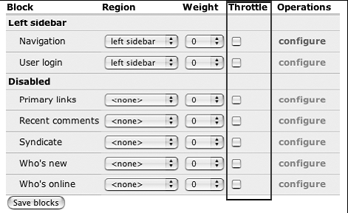
图9-1 当节流阀（throttle）模块启用时，区块列表页面显示了节流阀（throttle）选项
可以通过 Drupal 管理接口创建区块（称作定制区块），也可以通过区块 API 用代码创建区块（称作模块区块）。当你创建区块时，该选用哪种方法呢？简单的区块，比如一个用于订阅邮件列表的表单，与站点相关的文本都适用于定制区块。 区块如果与你写的模块相关，或者包含了大量的 php 代码，则使用区块 API 通过模块创建。由于代码存放在数据库中比写在模块中更难于维护，所以尽量不要在定制区块中使用 php 代码，一个站点的编辑可能对此并不了解，它可能会偶然的不经意间将大量工作轻易的删掉。进一步讲，如果使用模块创建区块过于笨重，而又不得不使用 php 代码时，仅仅在区块中调用一个定制函数，而将函数存放在别处即可。
注意，对于特定站点的区块和其它组件的一个常用经验，是创建一个站点特定的模块，将站点的定制函数放在里面
尽管区块 API 很简单，并且有一个单一钩子函数 hook_block() 驱动，但是在这一框架下，你可以做到你可能想不到的事情，区块可以展示你所想要的任何事情（这是因为，由于它们是使用 php 实现的，所以在功能上不受限制）。尽管如此，它们通常扮演一个对主内容进行支撑的角色。比如，你可以为每一个用户角色创建一个定制的导航区块或者你可以使 用一个列出赞同评论的区块。
区块的配置选项
开发人员通常不需要担心区块的可视性，因为可以通过区块管理接口页面来处理大多数的情况。使用如图9-2所示的接口，在这些页面内，你可以控制下列选项：
区域位置：区域是区块在站点中放置的位置。通过主题来创建和显示区域而不是通过区块 API，没有指定区域的区块不被显示。
特定用户的可视化设定：管理员可以允许个人用户在他们的帐号设置中定制特定区块的可视性。用户可以通过单击链接“我的帐号”来修改区块的可视性。
特定角色的可视化设定：管理员可以选择区块仅对具有特定角色的用户可见。
特定页面的可视化设定：管理员可以选择区块仅对具有特定页面或者范围内的页面的用户可见或者隐藏，或者当你的 php 代码返回值为真的情况下可见。
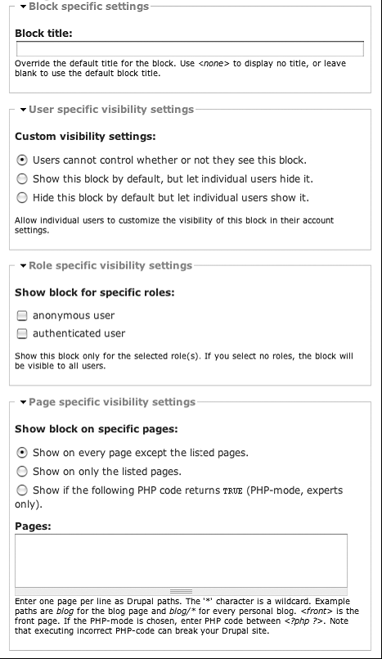
图9-2 管理接口页面区块的配置选项截图
区块位置
我们前面提到，在 Drupal 的区块管理页面给站点管理员提供了区块出现在哪里的选项。在同一页面的同一区域内，他们还可以选择区块的出现次序，如图9-3所示。区域是通过主题层使用 方法 hook_regions() 来定义的，而不是通过区块 API，而且不同的区块可以有不同的区域，参看第8章可以获得关于创建区域的更多信息。
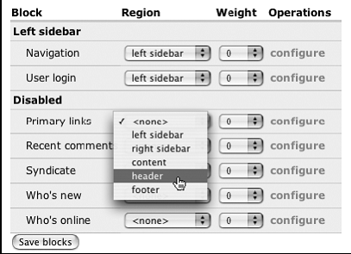
图9-3 一个区块可以放置的区域依赖于站点主题提供的区域。
定义区块
可以通过在模块中使用钩子方法 hool_block() 来定义区块，而且一个模块可以在同意钩子方法中实现多个区块。一旦定义好了一个区块，那么它将会出现在区块管理页面。另外，站点管理员可以通过后台接口手 工的定义定制区块。在本节，我们主要关注通过代码创建区块。让我们看一下区块所涉及到的数据库表元数据，如图9-4所示。
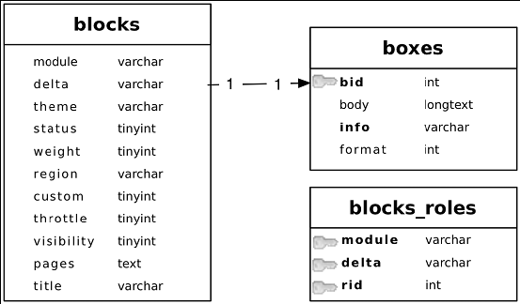
图9-4 区块的数据库元数据
每个区块的通用属性存储在表 blocks 里面，通过后台接口创建的区块的其它数据，比如它们的内容还有输入格式类型存放在表 boxes 里面。最后，表 blocks_roles 存放每一个区块的基于角色的访问控制权。以下属性在表 blocks 里面定义：
module：这一字段存放的是定义区块的模块的名称。比如，用户登录区块在用户模块中定义，等等。对于通过后台接口创建的区块，在这里都使用 block（区块）模块，它们由区块模块创建。
delta：由于一个模块可以在钩子方法 hook_block() 中定义多个区块，那么 delta 存放了每个区块的键值。它们在钩子方法范围内是唯一的，但对于整个站点的所有区块则不一定唯一。通过后台接口创建的区块的 delta 字段，同时作为表 blocks 的 bid 字段的主键。delta 可以是整数，也可以是字符串。
theme：由于区块可以为多个主题定义，Drupal 需要存放启用该区块的主题的名称。启用该区块的每一个主题在数据库中都有一行相应的记录。配置选项在主题间不共享。
status：它用来标识区块是否被启用。1意味着启用，0意味着禁用。如果一个区块。没有为其分配一个区域，那么 Drupal 将会将其状态设置为0.
throttle：当 throttle（节流阀）模块启用时，该字段用于追踪哪些区块被节流阀控制。0意味着禁用，1意味着启用。节流阀模块能够自动的探测访问流量，当流量达到一定的阀值时，能临时的禁用一些区块（参看第22章，更多详情）。
理解区块的主题化
在一个页面请求周期内，主题系统向区块系统请求以返回每一区域内的一列区块，当为页面模板文件（通常为 page.tpl.php）变量赋值时，完成这一步骤。为了聚合左栏和右栏的主体化的区块，Drupal执行以下代码：
$sidebar_left = theme('blocks', 'left');
$sidebar_right = theme('blocks', 'right');
// And any other regions exposed by hook_regions().
你可能还记得第8章里面的 theme(“block”)，它用于调用方法 theme_blocks(),下面展示了 theme_blocks() 做了什么：
function theme_blocks($region) {
$output = '';
if ($list = block_list($region)) {
foreach ($list as $key => $block) {
$output .= theme('block', $block);
}
}
return $output;
}
在前面的代码中，我们为每个给定区域对其区块进行迭代，并为每个区块执行一个主题函数。最后，我们为调用此函数的代码返回该区域内所有主体化的区块。
第9章 Drupal 区块（Drupal block）（2） 区块钩子方法
使用区块钩子
在用代码创建区块时，我们在钩子方法 hook_block() 中处理所有的逻辑。通过这个钩子，你可以创建一个单独的区块或者一组区块。任何模块都可以通过其钩子方法创建区块。让我们看下该函数的方法签名：
function hook_block($op = 'list', $delta = 0, $edit = array())
参数列表
区块钩子中使用的参数在接下来的部分讨论。
$op：这一参数用于定义一个区块在传递过来时所处的阶段。通过参数 $op 来定义一个操作阶段，这一模型在 Drupal 中是常用的框架 － 例如 hook_nodeapi() 和 hook_user() 中都用到。
$op 的可能值如下：
list：返回包含模块定义的所有区块的数组。数组的键值是 delta（在本模块定义的区块范围内，它是唯一标识符）。那么每个数据元素的值是一个提供了区块重要数据的一个数组，list 的可能值和默认值，如下：
info：一个可国际化的字符串（例如，通过 t() 包装），为站点管理员提供了一个合适的描述。
status：区块启用为 True，禁用为 FALSE，默认为 FALSE。
region：默认区域为左栏。
weight：它控制着区块在它的区域内的放置次序。重量越小，位置越靠前，水平方向是靠左方，垂直方向是靠上方。重量越大，越靠后。默认值为0.
pages：定义节点所在的默认页面。默认是一个空字符串。Pages 的值是通过换行分隔的 Drupal 路径，* 为通配符。例如，路径 blog 为日志首页，而 blog/* 则为每个个人日志页面。 代表首页。
custom：TRUE 代表着这个区块是通过后台接口创建的，而 FALSE 则代表着它是通过模块实现的区块。
title：区块的默认标题。
configure：返回一个用于区块特定设定的表单字段的数组。它整合了默认后台接口的表单数组，从而使你能够扩展区块的配置方式。如果你实现了它，你同时还需要实现保存(save)操作 $op(参看下面)。
save：当配置表单提交时被调用。当你的模块可以保存你在配置操作 $op 中收集的定制化的区块的配置信息时，使用该操作。你想保存的操作包含在变量 $edit 中。
view：区块被显示。返回一个包含区块标题和内容的数组。
$delta：这是返回的区块 ID。这里你可以使用一个整数或者一个字符串，注意当操作 $op 的状态为 list 时，$delta 被忽略。
$edit: 当操作为保存时，$edit 包含了从区块配置表单提交过来的表单数据。
第9章 Drupal 区块（Drupal block）（3） 创建区块
创建一个区块
在本例中，你将创建两个区块，它们使得内容修改更易于管理。首先，你将创建一个区块用于列出等待批准的评论，然后你将创建一个区块以列出未发布的节点。两个区块都提供了用于修改相应内容的编辑表单的链接。
让我们创建一个名为 approval.module 的模块。它将包含我们的区块代码。在路径 sites/all/modules/custom 下面创建一个名为 approval 的文件夹（如果 modules 和 custom 不存在的话，你需要创建它们）。
接下来，向文件中添加approval.info文件：
; $Id$
name = Approval
description = Blocks for facilitating pending content workflow.
version = "$name$"
然后，在添加 approval.module 文件：
<?php
// $Id$
/**
* @file
* Implements various blocks to improve pending content workflow.
*/
当你创建好这些文件后，在 Administer > Site building > Modules 下面启用该模块。你将继续使用 approval.module，所以不要关闭文本编辑器。
接下来我们添加区块钩子方法并实现 list 操作，我们的区块将出现在区块管理页面的区块列表中（参看图9-5）。
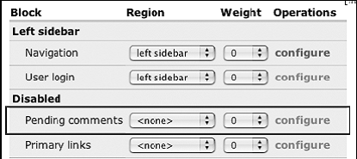
图9-5 在区块列表中，你可以看到你创建的区块了。
注意数组的键 info 不是区块启用时所展示给用户的区块标题。而是一个仅出现在管理员可以配置的区块列表页面的描述。你将在接下来的查看（view）情景中实现真正的区块标 题。首先，你需要创建额外的配置选项，为了实现这一点，使用下面的代码来实现配置（configue）情景，你创建了一个新的表单字段，当你点击区块列表 页面区块右边的配置链接时，即可看到它，如图9-6所示：
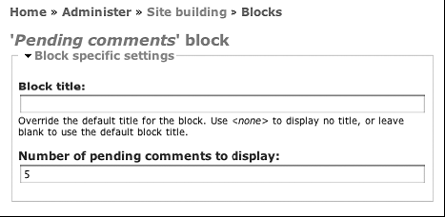
图9-6 带有区块定制字段的区块配置表单
当如图9-6所示的区块配置表单被提交后，它将触发下一步操作，这里是保存，你将使用它来保存表单字段值。
function approval_block($op = 'list', $delta = 0, $edit = array()) {
switch ($op) {
case 'list':
$blocks[0]['info'] = t('Pending comments');
return $blocks;
case 'configure':
$form['approval_block_num_posts'] = array(
'#type' => 'textfield',
'#title' => t('Number of pending comments to display'),
'#default_value' => variable_get('approval_block_num_posts', 5),
);
return $form;
case 'save':
variable_set('approval_block_num_posts',
(int) $edit['approval_block_num_posts']);
break;
}
}
通过使用 Drupal 自带的变量系统 variable_set()，你将区块所展示的评论的数目保存了下来。注意这里使用了类型转换，将其转换为整数，目的是对数据进行清洁检查，最后添加查看操作，当区块显示时，返回一个待定评论的列表。
function approval_block($op = 'list', $delta = 0, $edit = array()) {
switch ($op) {
case 'list':
$blocks[0]['info'] = t('Pending comments');
return $blocks;
case 'configure':
$form['approval_block_num_posts'] = array(
'#type' => 'textfield',
'#title' => t('Number of pending comments to display'),
'#default_value' => variable_get('approval_block_num_posts', 5),
);
return $form;
case 'save':
variable_set('approval_block_num_posts', (int)
$edit['approval_block_num_posts']);
break;
case 'view':
if (user_access('administer comments')) {
// Retrieve the number of pending comments to display that
// we saved earlier in the 'save' op, defaulting to 5.
$num_posts = variable_get('approval_block_num_posts', 5);
// Query the database for unpublished comments.
$result = db_query_range('SELECT c.* FROM {comments} c WHERE c.status = %d ORDER BY c.timestamp', COMMENT_NOT_PUBLISHED, 0, $num_posts);
// Preserve our current location so user can return after editing.
$destination = drupal_get_destination();
$items = array();
while ($comment = db_fetch_object($result)) {
$items[] = l($comment->subject, 'node/'. $comment->nid, array(),
NULL, 'comment-'. $comment->cid). ' '.
l(t('[edit]'), 'comment/edit/'. $comment->cid, array(),
$destination);
}
$block['subject'] = t('Pending comments');
// We theme our array of links as an unordered list.
$block['content'] = theme('item_list', $items);
}
return $block;
}
}
这里我们通过对数据库进行查询来获得待定的评论，将评论的标题展示为链接，同时为每一个评论追加一个编辑链接，如图9-7所示：
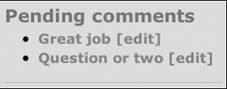
图9-7 “待定评论”列表区块在它启用后的情况。它展示了两个待定评论
在前面的代码中，注意我们是如何使用方法 drupal_get_destination() 的，这个方法将记住在你提交表单以前你所在的页面，所以当你更新一个评论以后（或者发布，或者删除），它将自动重定向到你原来所在的页面。
使用下面的代码，设置了区块的标题：
$block['subject'] = t('Pending comments');
现在待定区块已经完成，让我们在 approval_block() 钩子函数中定义另一个区块 － 它列出了所有未发布的节点，并提供了指向它们的编辑页面的链接。
function approval_block($op = 'list', $delta = 0, $edit = array()) {
switch ($op) {
case 'list':
$blocks[0]['info'] = t('Pending comments');
$blocks[1]['info'] = t('Unpublished nodes');
return $blocks;
}
}
注意这里是如何为每一个区块分配一个键值的（$blocks[0], $blocks[1], . . . $blocks[n]）。区块模块将最终使用这些键值作为 $delta 参数。这里我们将“待定评论”区块的 $delta ID 定义为0，“未发布节点”区块的 $delta ID 定义为1。在这里也可以使用“待定”和“未发布”作为键值。有程序员的习惯决定使用哪种键值，而键值不一定是数字形式。
下面是完整的例子，我们的新区块如图9-8所示：
function approval_block($op = 'list', $delta = 0, $edit = array()) {
switch ($op) {
case 'list':
$blocks[0]['info'] = t('Pending comments');
$blocks[1]['info'] = t('Unpublished nodes');
return $blocks;
case 'configure':
// Only in block 0 (the Pending comments block) can one
// set the number of comments to display.
if ($delta == 0) {
$form['approval_block_num_posts'] = array(
'#type' => 'textfield',
'#title' => t('Number of pending comments to display'),
'#default_value' => variable_get('approval_block_num_posts', 5),
);
}
return $form;
case 'save':
if ($delta == 0) {
variable_set('approval_block_num_posts', (int)
$edit['approval_block_num_posts']);
}
break;
case 'view':
if ($delta == 0 && user_access('administer comments')) {
// Retrieve the number of pending comments to display that
// we saved earlier in the 'save' op, defaulting to 5.
$num_posts = variable_get('approval_block_num_posts', 5);
// Query the database for unpublished comments.
$result = db_query_range('SELECT c.* FROM {comments} c WHERE c.status = %d ORDER BY c.timestamp', COMMENT_NOT_PUBLISHED, 0, $num_posts);
$destination = drupal_get_destination();
$items = array();
while ($comment = db_fetch_object($result)) {
$items[] = l($comment->subject, 'node/'. $comment->nid, array(),
NULL, 'comment-'. $comment->cid). ' '.
l(t('[edit]'), 'comment/edit/'. $comment->cid, array(),
$destination);
}
$block['subject'] = t('Pending Comments');
// We theme our array of links as an unordered list.
$block['content'] = theme('item_list', $items);
}
elseif ($delta == 1 && user_access('administer nodes')) {
// Query the database for the 5 most recent unpublished nodes.
// Unpublished nodes have their status column set to 0.
$result = db_query_range('SELECT title, nid FROM {node} WHERE status = 0 ORDER BY changed DESC', 0, 5);
$destination = drupal_get_destination();
while ($node = db_fetch_object($result)) {
$items[] = l($node->title, 'node/'. $node->nid). ' '. l(t('[edit]'), 'node/'. $node->nid .'/edit', array(), $destination);
}
$block['subject'] = t('Unpublished nodes');
// We theme our array of links as an unordered list.
$block['content'] = theme('item_list', $items);
}
return $block;
}
}
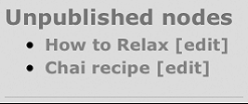
图9-8 区块启用后，列出了未发布节点列表
由于你有多个区块，你查看操作下，你使用了 if…elseif 来构建。在每一种情况下，你检查被查看区块的 $delta 以决定你是否该运行该段代码。在脚本形式里，它看起来如下所示：
if ($delta == 0) {
// Do something to block 0
}
elseif ($delta == 1) {
// Do something to block 1
}
elseif ($delta == 2) {
// Do something to block 2
}
在“未发布节点”区块启用后，区块的最终结果如图9-8所示。
额外例子：添加一个“待定用户”区块
如果你想扩展approval.module，你可以添加另一个区块，以展示等待站点管理员批准的用户帐号。这将作为作业留给读者自己动手将其放到 approval.module模块中去。这里展示了一个在假定的userapproval.module模块中的类似的例子：
function userapproval_block($op = 'list', $delta = 0, $edit = array()) {
switch ($op) {
case 'list':
$blocks[0]['info'] = t('Pending users');
return $blocks;
case 'view':
if (user_access('administer users')) {
$result = db_query_range('SELECT uid, name, created FROM {users} WHERE uid != 0 AND status = 0 ORDER BY created DESC', 0, 5);
$destination = drupal_get_destination();
// Defensive coding: we use $u instead of $user to avoid potential namespace
// collision with global $user variable should this code be added to later.
while ($u = db_fetch_object($result)) {
$items[] = theme('username', $u). ' '.
l('[edit]', 'user/'. $u->uid. '/edit', array(), $destination);
}
$block['subject'] = t('Pending users');
$block['content'] = theme('item_list', $items);
}
return $block;
}
}
在安装模块时，启用一个区块
有时，你想在安装模块时，将一个区块自动展示出来。这非常直接，通过查询语句直接将区块的设置信息直接插入到 blocks 表中即可。查询放在钩子方法 hook_install() 中,钩子方法位于模块的 .install 文件中。下面是一个例子，当 Drupal 被安装时，用户模块启用了用户区块（参看 modules/system/system.install）：
db_query("INSERT INTO {blocks} (module, delta, theme, status) VALUES ('user', 0, '%s', 1)", variable_get('theme_default', 'garland'));
上面的数据库查询语句将区块插入到了区块表中，并将它的状态设置为1，所以它被启用了。
区块可视化例子
在区块管理接口里面，你可以在区块配置页面的“页面可视化配置”里面加入 php 代码片段。当一个页面被构建时，Drupal 将运行 php 代码片段来决定区块是否被显示。一些常用的代码片段例子如下所示。每一段代码返回 TRUE 或 FALSE 来指示区块对于特定请求是否可见。
将区块仅展示给登录用户
当 $user->id 不为0时，返回 TRUE
<?php
global $user;
return (bool) $user->uid;
?>
将区块仅展示给匿名用户
当 $user->id 为0时，返回 TRUE
<?php
global $user;
return !(bool) $user->uid;
?>
小结
在本章，你学到了以下几点：
区块是什么以及它们与节点的区别
区块的可视化和位置配置是如何设定的
如何定义一个或多个区块
如何在默认情况下启用区块

